**Ahmad Emir Alfatah 09021381722130**

**Data Warehouse E-money**

Perusahaan E-money ingin mengetahui proses bisnis pada platform e-money service mereka. E-money service merupakan salah satu alat transaksi yang digunakan untuk menyimpan uang elektronik, membayar produk atau item, dan transfer uang elektronik. Fitur e-money service dapat melakukan proses seperti berikut:

1. User dapat melakukan pembayaran pada suatu transaksi item atau produk
2. User dapat melakukan top up pada e-money
3. User dapat melakukan transfer saldo e-money

Departemen data analyst ingin membuat laporan dan analisis untuk mengetahui skema penggunaan user pada layanan e-money service mereka, hal ini bertujuan untuk memberi insight kepada pihak manajer untuk dapat menentukan rencana atau skema baru pada layanan e-money service mereka. Beberapa pertanyaan yang dapat dijadikan dasar untuk laporan dan analisis di atas sebagai berikut:

1. Pada hari apakah frekuensi penggunaan layanan e-money tertinggi dalam seminggu?
2. Berapa frekuensi penggunaan setiap tipe layanan e-money setiap harinya?
3. Tipe wallet dan gender apakah yang penggunaan layanan e-money nya tertinggi dalam seminggu?

**Design ERD Data Warehouse**

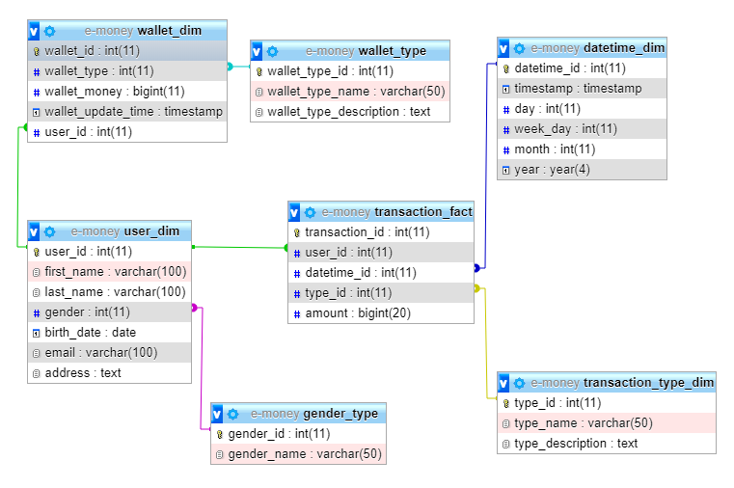

**Design ERD Harian**

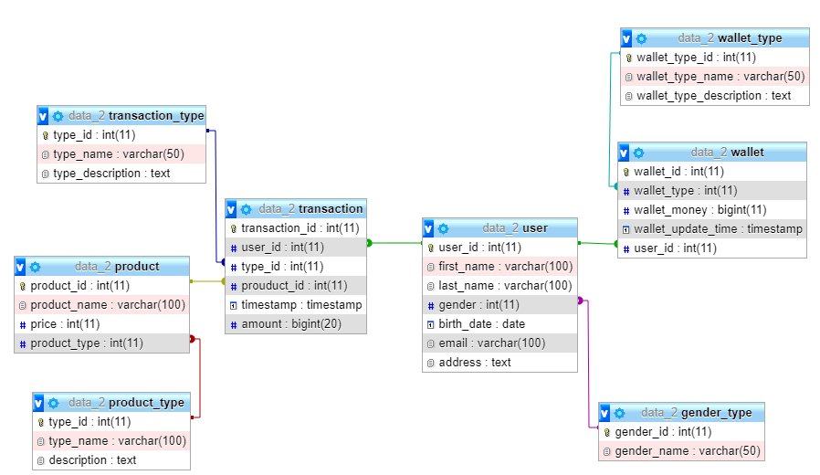

**Design Data Warehouse**

1. Select the business process

Desain dikembangkan berdasarkan proses bisnis yang dimiliki. Semua field yang diperlukan diasumsikan tersedia dari database perusahaan dalam kasus ini pada database MySQL dan Microsoft Excel.

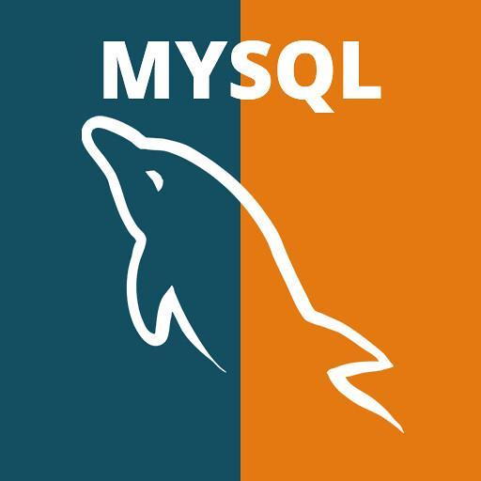

1. Declare the grain

Grain mengacu pada tingkat terendah atau detail dimana data ditangkap oleh proses bisnis ketika table fakta dan tabel dimensi digabungkan yang dalam kasus ini adalah transaksi.

1. Identify the dimensions

* Dimensi User & Wallet

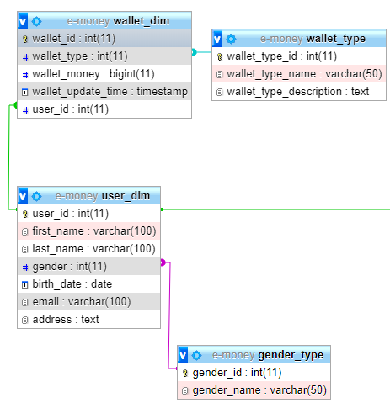

* Dimensi Waktu

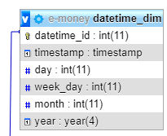

* Dimensi Tipe Transaksi

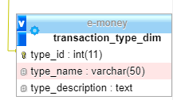

1. Identify the facts

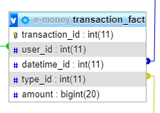

1. Star schema model

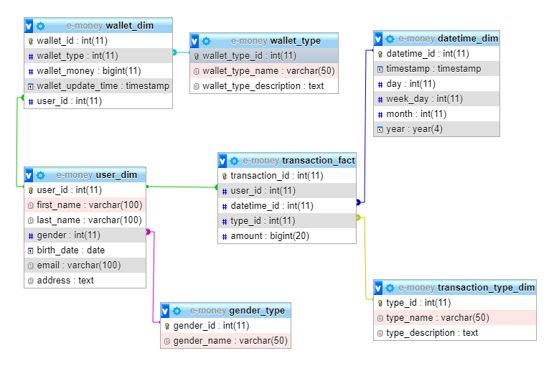

**Proses Data Integration**

1. Transformasi Excel ke MySQL

Implementasi Transformasi Datetime



Contoh :

Data dari Excel

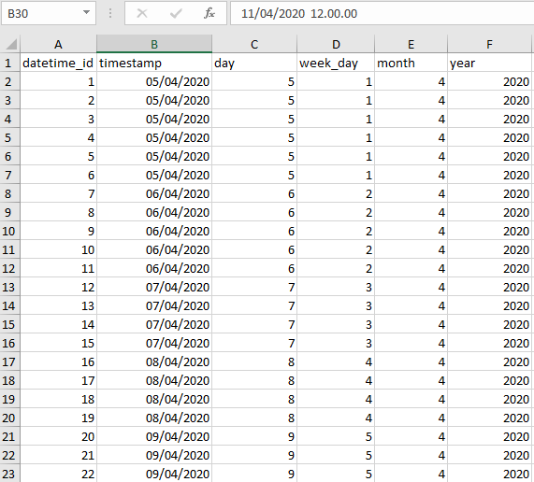

Data yang diterima MySQL Data Warehouse

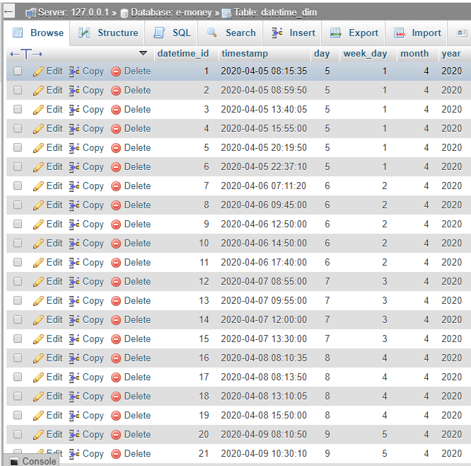

Implementasi Transformasi Transaction



Contoh :

Data dari Excel

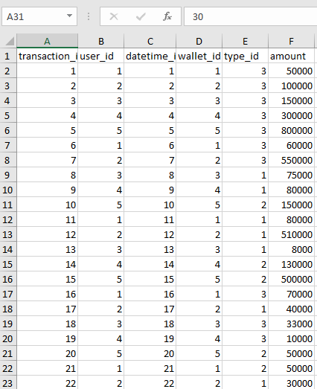

Data yang diterima MySQL Data Warehouse

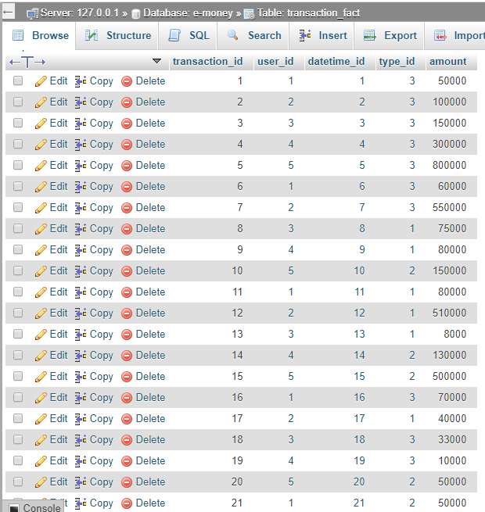

Implementasi Transformasi Transaction type



Contoh :

Data dari Excel

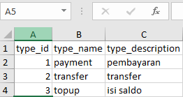

Data yang diterima MySQL Data Warehouse

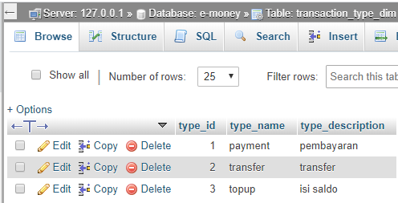

1. Transformasi MySQL ke MySQL

Implementasi Transformasi User

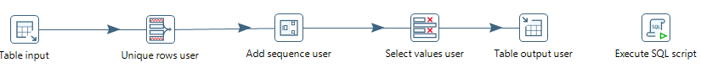

Contoh :

Data dari MySQL Harian

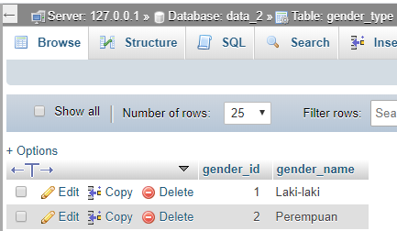

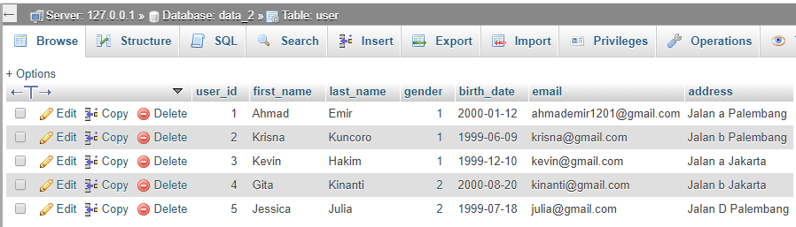

Data yang diterima MySQL Data Warehouse

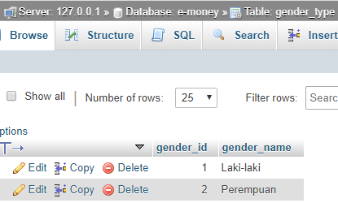

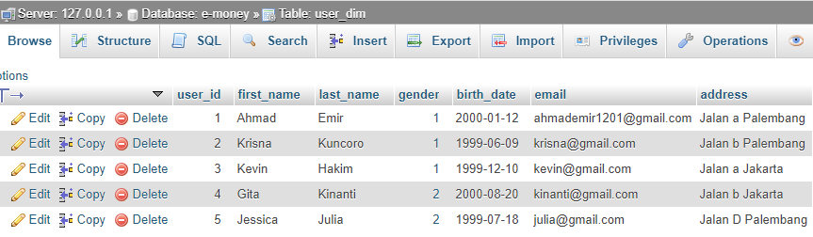

Implementasi Transformasi Wallet

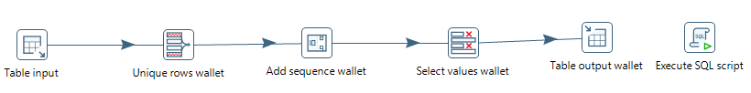

Contoh :

Data dari MySQL Harian

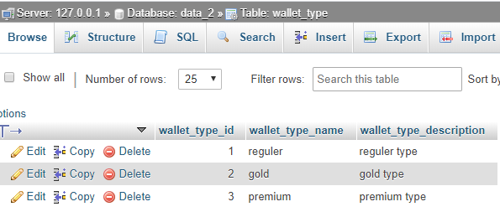

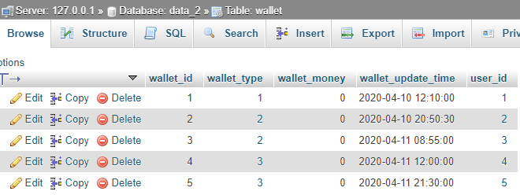

Data yang diterima MySQL Data Warehouse

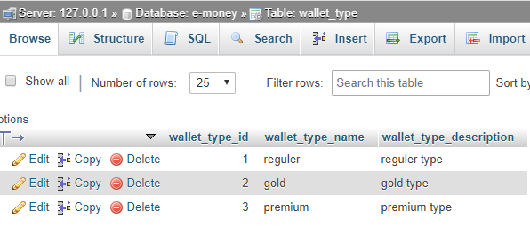

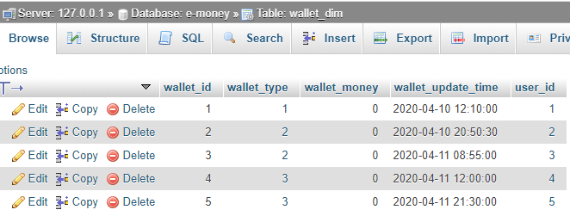

1. Transformasi MySQL ke Excel

Implementasi Transformasi Laporan

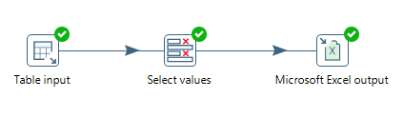

Contoh :

SQL MySQL

Pada hari apakah frekuensi penggunaan layanan e-money tertinggi dalam seminggu?

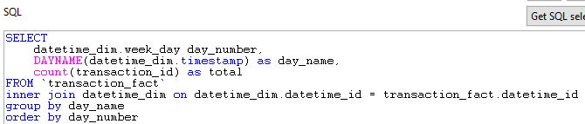

Berapa frekuensi penggunaan setiap tipe layanan e-money setiap harinya?

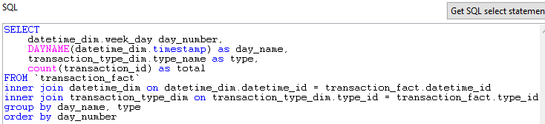

Tipe wallet dan gender apakah yang penggunaan layanan e-money nya tertinggi dalam seminggu?

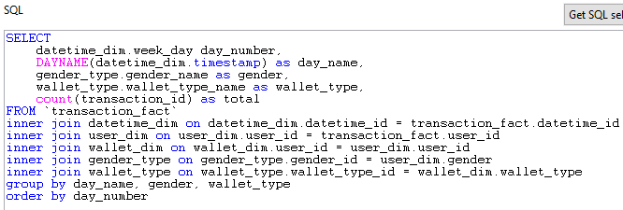

Data Excel

Pada hari apakah frekuensi penggunaan layanan e-money tertinggi dalam seminggu?

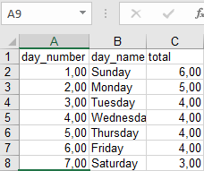

Berapa frekuensi penggunaan setiap tipe layanan e-money setiap harinya?

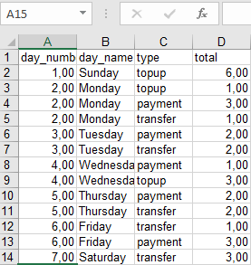

Tipe wallet dan gender apakah yang penggunaan layanan e-money nya tertinggi dalam seminggu?

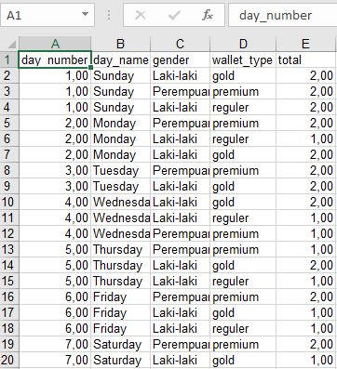

1. Job

Implementasi ETL pada Job

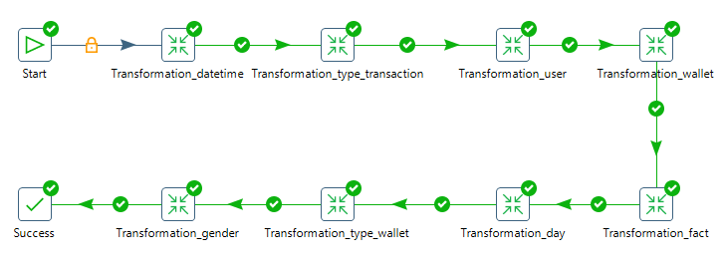

Hasil Job:

1. Pada hari apakah frekuensi penggunaan layanan e-money tertinggi dalam seminggu?

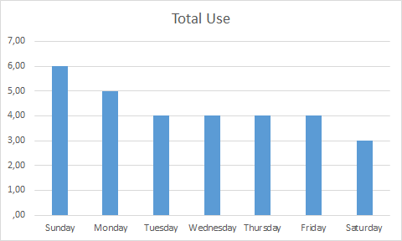

1. Berapa frekuensi penggunaan setiap tipe layanan e-money setiap harinya?

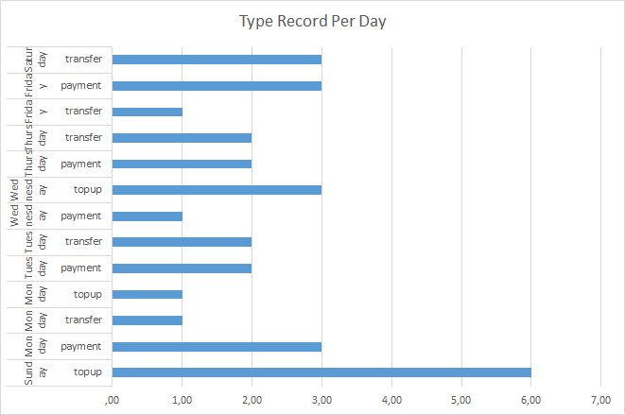

1. Tipe wallet dan gender apakah yang penggunaan layanan e-money nya tertinggi dalam seminggu?

